佛光大學107年度大學社會責任實踐計畫(USR) 成果分享會
「行銷頭城-頭城祭與地方創生」活動議程
時間 | 107年12月12日（星期三）
10:00-10:30 | 報到(本校雲五館知性休憩吧)
10:30-10:40 | 開幕式：致歡迎詞暨介紹來賓
10:40-10:50 | 長官、來賓致詞
10:50-11:00 | 頭城攻略新視野 / 郭研發長冠廷
11:10-11:30 | 行銷頭城案例分享  A、王其敏老師 / 傳播學系  分享主題：從場域探索到酷卡設計  B、莊雅淇同學 / 管理學系  分享主題：歷史老店X現代行銷  C、曲靜芳老師 / 管理學系  分享主題：Just For Fun！遊程規劃與地方創生
11:30-11:35 | 大合照
11:35-12:00 | 成果參觀、導覽解說
12:00 | 茶會暨交流時間
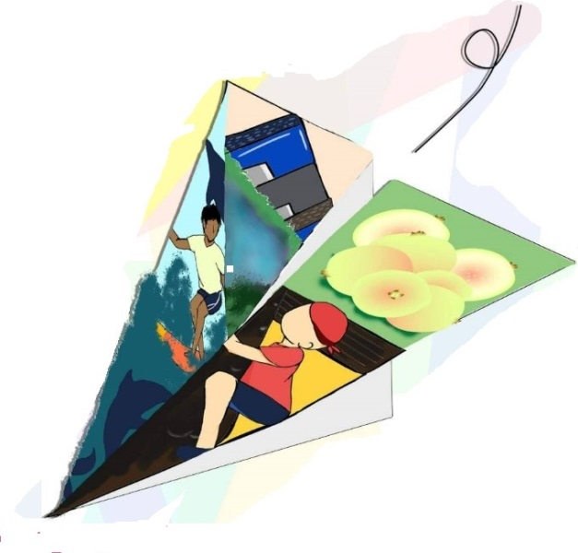
指導單位：教育部
主辦單位：佛光大學
協辦單位：教育部社會責任推動中心
承辦單位：佛光大學創新育成中心

